**Лабораторная работа №7 (Вариант 16)**

1. **Постановка задачи (ПЗ)**

**Задание:**

Дан одномерный массив A из n элементов. Произвести сортировку методами выбора и пузырька по возрастанию перемещая макс эл-т в конец.

**Условие**:

В файле задан массив и кол-во его эл-ов. Необходимо произвести сортировку выбором и пузырьком по возрастанию перемещая макс эл-т в конец.

1. **Уточненная постановка задачи**

Прочитываем файл. Находим кол-во эл-ов и сами элементы массива.

Для сортировки выбором можно воспользоваться следующим алгоритмом.

1. Найти максимальный элемент (max) в массиве (A).
2. Поместить его на последнее место (j).
3. Элемент, находившийся в конце массива переместить на место, где прежде находился max.
4. Уменьшить просматриваемую область массива на единицу (j – 1).
5. Снова найти максимальный элемент в оставшейся области.
6. Поместить его в конец просматриваемой области массива.
7. и т.д.

Для пузырька: Берем элемент массива, сравниваем со следующим, если наш элемент, больше следующего элемента, то мы их меняем местами. После прохождения всего массива, мы можем быть уверены, что максимальный элемент будет "вытолкнут" - и стоять самым последним. Таким образом, один элемент у нас уже точно стоит на своём месте. Т.к. нам надо их все расположить на свои места, следовательно, мы должны повторить данную операцию, столько раз, сколько у нас элементов массива минус 1. Последний элемент встанет автоматически, если остальные стоят на своих местах.

Выводим результат в другой файл.

1. **Пример**

**В файле:**

5 5 4 3 2 1

**Результат:**

Новый файл с:

1 2 3 4 5

1. Таблица данных

| **Класс** | | **Имя** | **Описание (смысл), диапазон, точность** | **Тип** | **Структура** | **Формат** |
| --- | --- | --- | --- | --- | --- | --- |
| Входные данные | | ***A*** | заданный массив | вещ | одномерный массив (10) | +XX.X (:4) |
| n | число элементов массива A, 0 < ***n*** <11 | цел | простая переменная | XX (:2) |
| Выходные данные | | ***k*** | номер минимального элемента, | цел | Простая переменная | XX(:2) |
| Промежуточные | | ***i*** | индекс текущего элемента, | цел | Простая переменная | XX(:2) |
| ***fin*** | входной файл *fin*<№теста>*.txt* | файл | текстовый | --- |
| ***fout*** | выходной файл  *fout*<№теста>*.txt* | файл | текстовый | --- |
|  | j | | индекс текущего элемента, | цел | Простая переменная | XX(:2) |

1. Входная форма

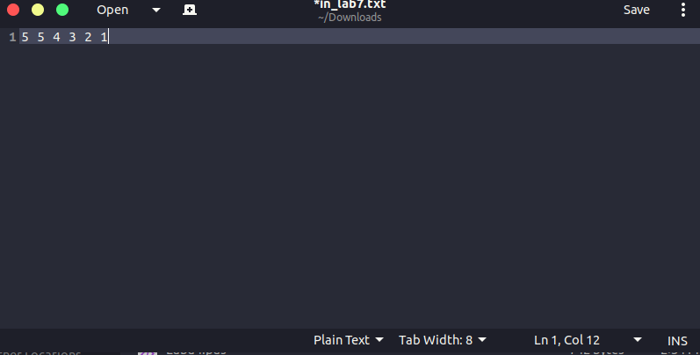

1. Выходная форма

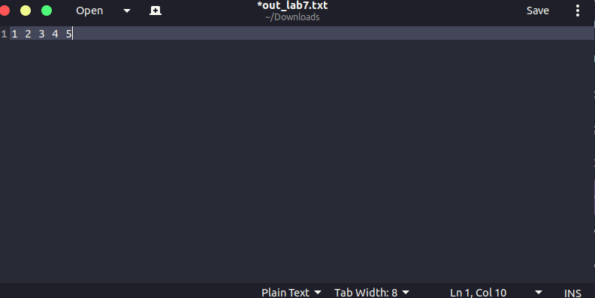

1. **Алгоритм**

